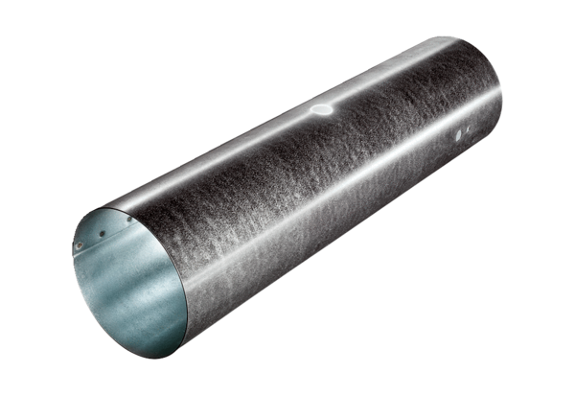Трубный элемент для сервомотора MSR 100Комплект поставки: 1 штукАссортимент: C
Номер артикула: 0092.0510Изготовитель: MAICO

